Занятие с элементами тренинга «Все профессии важны, все профессии нужны»
Цели: расширить, систематизировать знания, учащихся о профессиях; привить интерес к рабочим профессиям, труду.

Оборудование: карточки с рисунком дома; краски; кисти и т.д.

Ход занятия
- Вводная часть

Приветствие. Упражнение «Давайте поздороваемся»
Дети по сигналу ведущего начинают хаотично двигаться по комнате и здороваются со всеми, кто встречается на их пути. Здороваться надо определенным образом:
- 1 хлопок — здороваемся за руку;
- 2 хлопка — здороваемся плечами;
- 3 хлопка — здороваемся спинами.
Разнообразие тактильных ощущений, сопутствующих проведению этой игры, даст гиперактивному ребенку возможность почувствовать свое тело, снять мышечное напряжение. Смена партнеров по игре поможет избавиться от ощущения отчужденности. Для полноты тактильных ощущений желательно ввести запрет на разговоры во время этой игры.

Педагог-психолог: Профессия - это род занятий, любимое дело, труд всей жизни. А потому любимое дело выбирается один раз и на всю жизнь. Но как бывает тяжело выбирать! Ведь и врачом хочется стать, и водителем, космонавтом и водолазом, учителем и артистом. Вот поэтому уже сейчас вам нужно готовиться к серьезному выбору. А что вы знаете о профессиях, мы сегодня и узнаем.
Профессий много есть на свете,
Но выбрать вы должны лишь ту,
Что всех дороже вам на свете,
Чтоб посвятить себя труду.

II. Основная часть.
1. Создание мотивации к занятию.
Педагог - психолог: Дети, кому из вас хочется вырасти поскорее и стать взрослым? Скажите, а куда каждый день ходят взрослые? Дети: взрослые, мамы и папы ходят на работу Педагог - психолог: Для чего люди ходят на работу? Дети: чтобы зарабатывать деньги, строить дома, водить машины, выращивать хлеб.
А теперь послушайте стихотворение В.В. Маяковского «Кем быть?»
У меня растут года Будет и семнадцать. Где работать мне тогда, Чем заниматься? Нужные работники, Столяры и плотники. Столяру хорошо, А инженеру лучше... Инженеру хорошо, А доктору лучше.
Педагог - психолог: О чём говорится в стихотворении? Дети: в стихотворении говорится о профессиях. Педагог - психолог: А что означает слово «профессия»? Педагог - психолог: Профессия - это дело, работа, занятие. Люди работают тем, кем им нравится работать, занимаются тем, что у них лучше получается. На свете есть много профессий. Назовите профессии, которые вы знаете?
2. Конкурс «строителей».
Педагог-психолог: Первыми приглашаем посоревноваться каменщиков.
Задание. Составить из разрезанной на части картинки рисунок дома
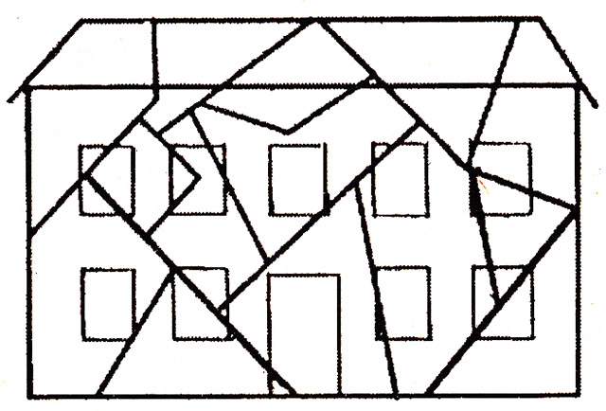
Рис. 1. Образец разрезанной на части картинки

Педагог-психолог: Теперь в соревнование вступают маляры.
На доске прикреплены рисунки дома, выполненные на листе бумаги. 2-3 учащихся должны раскрасить по своему вкусу дома так, чтобы это было красиво и быстро.
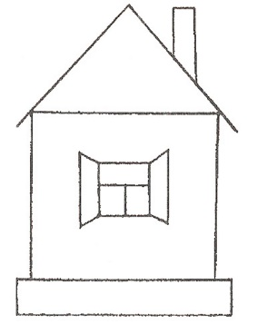
Рис. 2. Дом для раскрашивания

3. Игра «Отгадай пословицы».
Педагог-психолог: Пока наши «маляры» работают, предлагаю вам отгадать пословицы. Я начну пословицу, а вы продолжите ее. Без труда - ... (не вынешь рыбку из пруда).
Без охоты - ... (нет работы).
Без ремесла - ... (как без рук).
Без дела жить - ... (только небо коптить).
Была бы охота - ... (заладится всякая работа).
Без топора не плотник, ... (без иглы не портной).
Люби дело, ... (мастером будешь).

4. Психогимнастическое упражнение.
Теперь предлагаю вам разделиться на две группы и поиграть в игру «Назови профессию». Каждая команда по очереди будет вытягивать карточку, и называть профессию, определив ее по изображенным на карточке предметам. Называя профессию вы должны изобразить ее действием. Как вы покажете шофера, художника, музыканта, парикмахера? Победит та команда, которая даст большее количество ответов.

5. Упражнение: «Ответы на вопросы»
Кем бы ты хотел стать, когда вырастешь? Почему? Кем работают твои родители?

6. Физкультминутка.
Я шофер - помыл машину
(топающий шаг)
Сел за руль и выгнул спину
Загудел мотор и шины
Зашуршали у машины.
( ши – ши – ши)
Подметает дворник двор
Убирает дворник сор.
(наклоны вперед, имитируя подметание)
Наш охранник на посту
Смело смотрит в темноту.
(поворот вправо – влево, приставляя ладонь к глазам).
А сапожник сапоги для любой сошьет ноги
(распашонка – присесть, встать, приставляя поочередно ноги на пятку).
К сапогам прибьет подковки,
И пляши без остановки.
Наши летчики – пилоты
Приготовились к полету.
(наклоны корпуса вправо – влево с произнесением звуков вж – ж – ж,
прямые руки в стороны)
Веселей смотри вокруг:
Детский врач – ребятам друг
(дыхательные упражнения: спокойный вдох носом)

7. Викторина «Угадай профессию».
1) Кто пашет, сеет, хлеб убирает? (Хлебороб.)
2) Кто хлеб нам выпекает? (Пекарь.)
3) Кто лекарства отпускает? (Аптекарь.)
4) Одевает кто нас модно?
Кто костюм шьет выходной?
Всем известно - он... (портной).
5) К нам приходит с письмом прямо в дом - кто же он? (Почтальон.)
6) Вот на краешке с опаской он железо красит краской;
У него в руках ведро, сам расписан он пестро. (Маляр.)
7) Ночью, в полдень, на рассвете службу он несет в секрете,
Он не летчик, не пилот, он ведет не самолет,
А огромную ракету. Дети, кто, скажите, это? (Космонавт.)
8) Кто в дни болезней всех полезней
И лечит нас от всех болезней? (Доктор.)
9) Служит дорогой Отчизне старший брат.
Охраняет наши жизни, он - ... (солдат).
10) Заболело ухо у кота, поднялась в доме суета.
Дед ворчит, сестренка хнычет,
Суп в кошачьей миске стынет.
Что мне делать? Как мне быть?
Где котенка полечить? (У ветеринара.)
11) Расплакалась лягушка: пятнышко на брюшке,
Пятнышко на ножке - будьте осторожны!
У кого будем лечить эту болезнь? (У дерматолога.)
12) Попала соринка на лету в глаз красавцу-журавлю.
Ребята, к какому врачу обратиться журавлю? (К окулисту.)
13) Родилась сестренка Даша - радость наша, горе наше.
Хлеб не ест, плюется кашей,
К кому идти с сестренкой Дашей? (К педиатру.)
14) Сидит девица на железной птице,
Стрелы опускает, грузы поднимает. (Крановщица.)

8. Конкурс «Найди лишнее».
На доске или на карточке крупными буквами написаны слова. Необходимо вычеркнуть «лишнее» слово, не относящееся к данному технологическому процессу.
Например: игла, нитки, гвоздь, сантиметровая лента, наперсток. (Лишним является слово «гвоздь», так как он не используется при работе с тканью.)
1) Кисть - клей - линейка - спица - ножницы.
2) Пряжа - нож - спицы - ножницы.
3) Кастрюля - ложка - терка - крючок.

III. Заключительная часть
Педагог-психолог: Молодцы, ребята!
Вы сегодня свои умения и знания показали, о профессиях разных много рассказали.
Как видите, дети, профессий немало - такую себе выбирай,
Чтоб делом всей жизни твоей она стала,
Чтоб честным трудом ты прославил свой край.

